TÀI LIỆU NGUỒN TỔNG HỢP TOÀN DIỆN CHO NOTEBOOKLM
PHỤC VỤ VIẾT BÁO CÁO CUỐI KỲ (BƯỚC 2) VÀ SOẠN SLIDE THUYẾT TRÌNH BẢO VỆ (BƯỚC 3)
Đề tài: TỔNG HỢP DỮ LIỆU GIA TỐC BA TRỤC CÓ ĐIỀU KIỆN THEO HOẠT ĐỘNG BẰNG 1D-cVAE VÀ ĐÁNH GIÁ TSTR TRÊN PPG-DaLiA
Môn học: Trí tuệ Nhân tạo cho IoT (AIoT) - Mã HP: AIOT331185_01CLC
Sinh viên thực hiện: Nguyễn Bách Tùng - MSSV: 23110166
Giảng viên hướng dẫn: ThS. Hồ Nhựt Minh - Khoa CNTT, Trường ĐH Sư phạm Kỹ thuật TP.HCM (HCMUTE)
Thời gian: Tháng 09 - Tháng 10 năm 2026

1. TÓM TẮT ĐỀ TÀI VÀ CÁC CAM KẾT HỌC THUẬT ĐÃ DUYỆT
Đề tài nghiên cứu phương pháp tổng hợp chuỗi thời gian gia tốc 3 trục cổ tay (wrist ACC, 32 Hz) có điều kiện theo 8 hoạt động con người bằng mô hình Mạng Tự mã hóa Biến phân Có điều kiện Một chiều (1D-cVAE). Đánh giá chất lượng dữ liệu sinh thông qua quy trình chuẩn TSTR (Train on Synthetic, Test on Real) trên các đối tượng người tham gia chưa từng thấy trong quá trình huấn luyện (S14, S15).
Các cam kết học thuật chống rò rỉ dữ liệu (No Data Leakage) được tuân thủ nghiêm ngặt:
• Chia tập theo người (Subject-wise): Train gồm S1-S11 (34,585 cửa sổ), Val gồm S12-S13 (6,302 cửa sổ), Test gồm S14-S15 (6,110 cửa sổ).
• StandardScaler (mean, std) được fit duy nhất trên tập Train S1-S11 và lưu trữ cố định, không fit lại trên Val hay Test.
• Bảo toàn thành phần DC tĩnh (không lọc thông cao 0.5 Hz, không trừ trung bình cửa sổ) để giữ thông tin góc nghiêng trọng trường.
• Đồng bộ nhãn 4 Hz lên 32 Hz bằng phép giữ bậc không (ZOH), loại bỏ hoàn toàn nhãn 0 và các cửa sổ trộn nhãn.
• Báo cáo trung thực và minh bạch mọi kết quả, không che giấu việc cVAE tăng cường không vượt qua lấy mẫu lặp ngẫu nhiên.

2. BẢNG DỮ LIỆU THỰC NGHIỆM CHI TIẾT
Bảng 1: Thống kê số lượng cửa sổ hợp lệ và hạn ngạch bổ sung cân bằng (n* = 3,382 mẫu)
Mã | Hoạt động | Tiếng Anh | Train | Val | Test | Tổng | Bổ sung (Δn_c)
0 | Ngồi | Sitting | 3,341 | 599 | 607 | 4,547 | +41
1 | Leo cầu thang | Stairs | 2,295 | 486 | 434 | 3,215 | +1,087
2 | Chơi bi lắc | Table soccer | 1,671 | 281 | 336 | 2,288 | +1,711
3 | Đạp xe | Cycling | 2,518 | 485 | 451 | 3,454 | +864
4 | Lái xe | Driving | 5,062 | 890 | 866 | 6,818 | 0
5 | Ăn trưa | Lunch break | 10,204 | 1,740 | 1,582 | 13,526 | 0
6 | Đi bộ | Walking | 3,422 | 616 | 633 | 4,671 | 0
7 | Làm việc | Working | 6,072 | 1,205 | 1,201 | 8,478 | 0
TB | Tổng cộng | Full Dataset | 34,585 | 6,302 | 6,110 | 46,997 | +3,703

Bảng 2: Hiệu năng nhận dạng HAR của 5 nhánh thực nghiệm trên tập Test (S14, S15)
Nhánh | F1 (S14) | F1 (S15) | Macro-F1 | Accuracy | Số bước | Δ TSTR | G_aug
1. TRTR (Real) | 66.87% | 71.71% | 69.29% | 68.38% | 15,148 | Mốc chuẩn | Mốc chuẩn
2. Real + ROS | 67.86% | 73.63% | 70.74% | 69.39% | 28,752 | - | +1.45%
3. Real + TradAug | 63.87% | 69.71% | 66.79% | 63.62% | 16,772 | - | -2.50%
4. TSTR (Synthetic) | 37.08% | 43.28% | 40.18% | 39.28% | 5,410 | +29.11% | -29.11%
5. Real + cVAE | 61.22% | 71.20% | 66.21% | 63.90% | 10,782 | - | -3.09%

Bảng 3: Chỉ số Phân phối Biased MMD² (108 chiều) và Phổ Welch theo 8 lớp hoạt động
Lớp | Tên Hoạt động | MMD²(Test, Syn) | MMD²(Test, Train) | d_PSD L1 | R² PSD | Công suất Syn/Test
0 | Ngồi (Sitting) | 0.4329 | 0.0620 | 0.0261 | 0.9996 | 0.605 / 0.530
1 | Cầu thang (Stairs) | 0.2860 | 0.0272 | 0.2531 | 0.9704 | 1.039 / 1.405
2 | Bi lắc (Table soccer) | 0.2688 | 0.0190 | 0.2862 | 0.9659 | 0.846 / 1.091
3 | Đạp xe (Cycling) | 0.6647 | 0.0257 | 0.7831 | 0.0945 | 0.615 / 1.577
4 | Lái xe (Driving) | 0.3593 | 0.0245 | 0.1042 | 0.9961 | 0.633 / 0.750
5 | Ăn trưa (Lunch break) | 0.1209 | 0.0144 | 0.0411 | 0.9994 | 0.608 / 0.780
6 | Đi bộ (Walking) | 0.2734 | 0.0235 | 0.1764 | 0.9876 | 1.026 / 1.553
7 | Làm việc (Working) | 0.1689 | 0.0195 | 0.0273 | 0.9997 | 0.659 / 0.667
TB | Trung bình 8 lớp | 0.3218 | 0.0270 | 0.2122 | 0.8767 | 0.754 / 1.044

Bảng 4: Thông số Kỹ thuật Hệ thống và Triển khai IoT Thời gian thực
Thành phần | Thông số / Đo lường | Ý nghĩa / Khả thi
Mô hình 1D-cVAE | 702,467 tham số (2.81 MB) | Huấn luyện & sinh ngoại tuyến trên GPU
Bộ phân loại HAR | 97,416 tham số (395 KB) | Siêu nhẹ, vừa vặn bộ nhớ vi điều khiển/ESP32
Tần số & Cửa sổ | 32 Hz, Cửa sổ 128 mẫu (4.0s) | Độ trễ cập nhật trượt 1.0 giây
Độ trễ suy luận (Latency) | ~8.2 ms / cửa sổ (Laptop/Edge) | Dư thừa năng lực thời gian thực (> 120 FPS)
Giao thức & Dashboard | Sensor Logger app, Wi-Fi, Port 8088 | Dashboard tương tác, biểu đồ 3 trục động

3. DANH MỤC 8 HÌNH ẢNH MINH HỌA KHOA HỌC (CHUẨN 300 DPI)

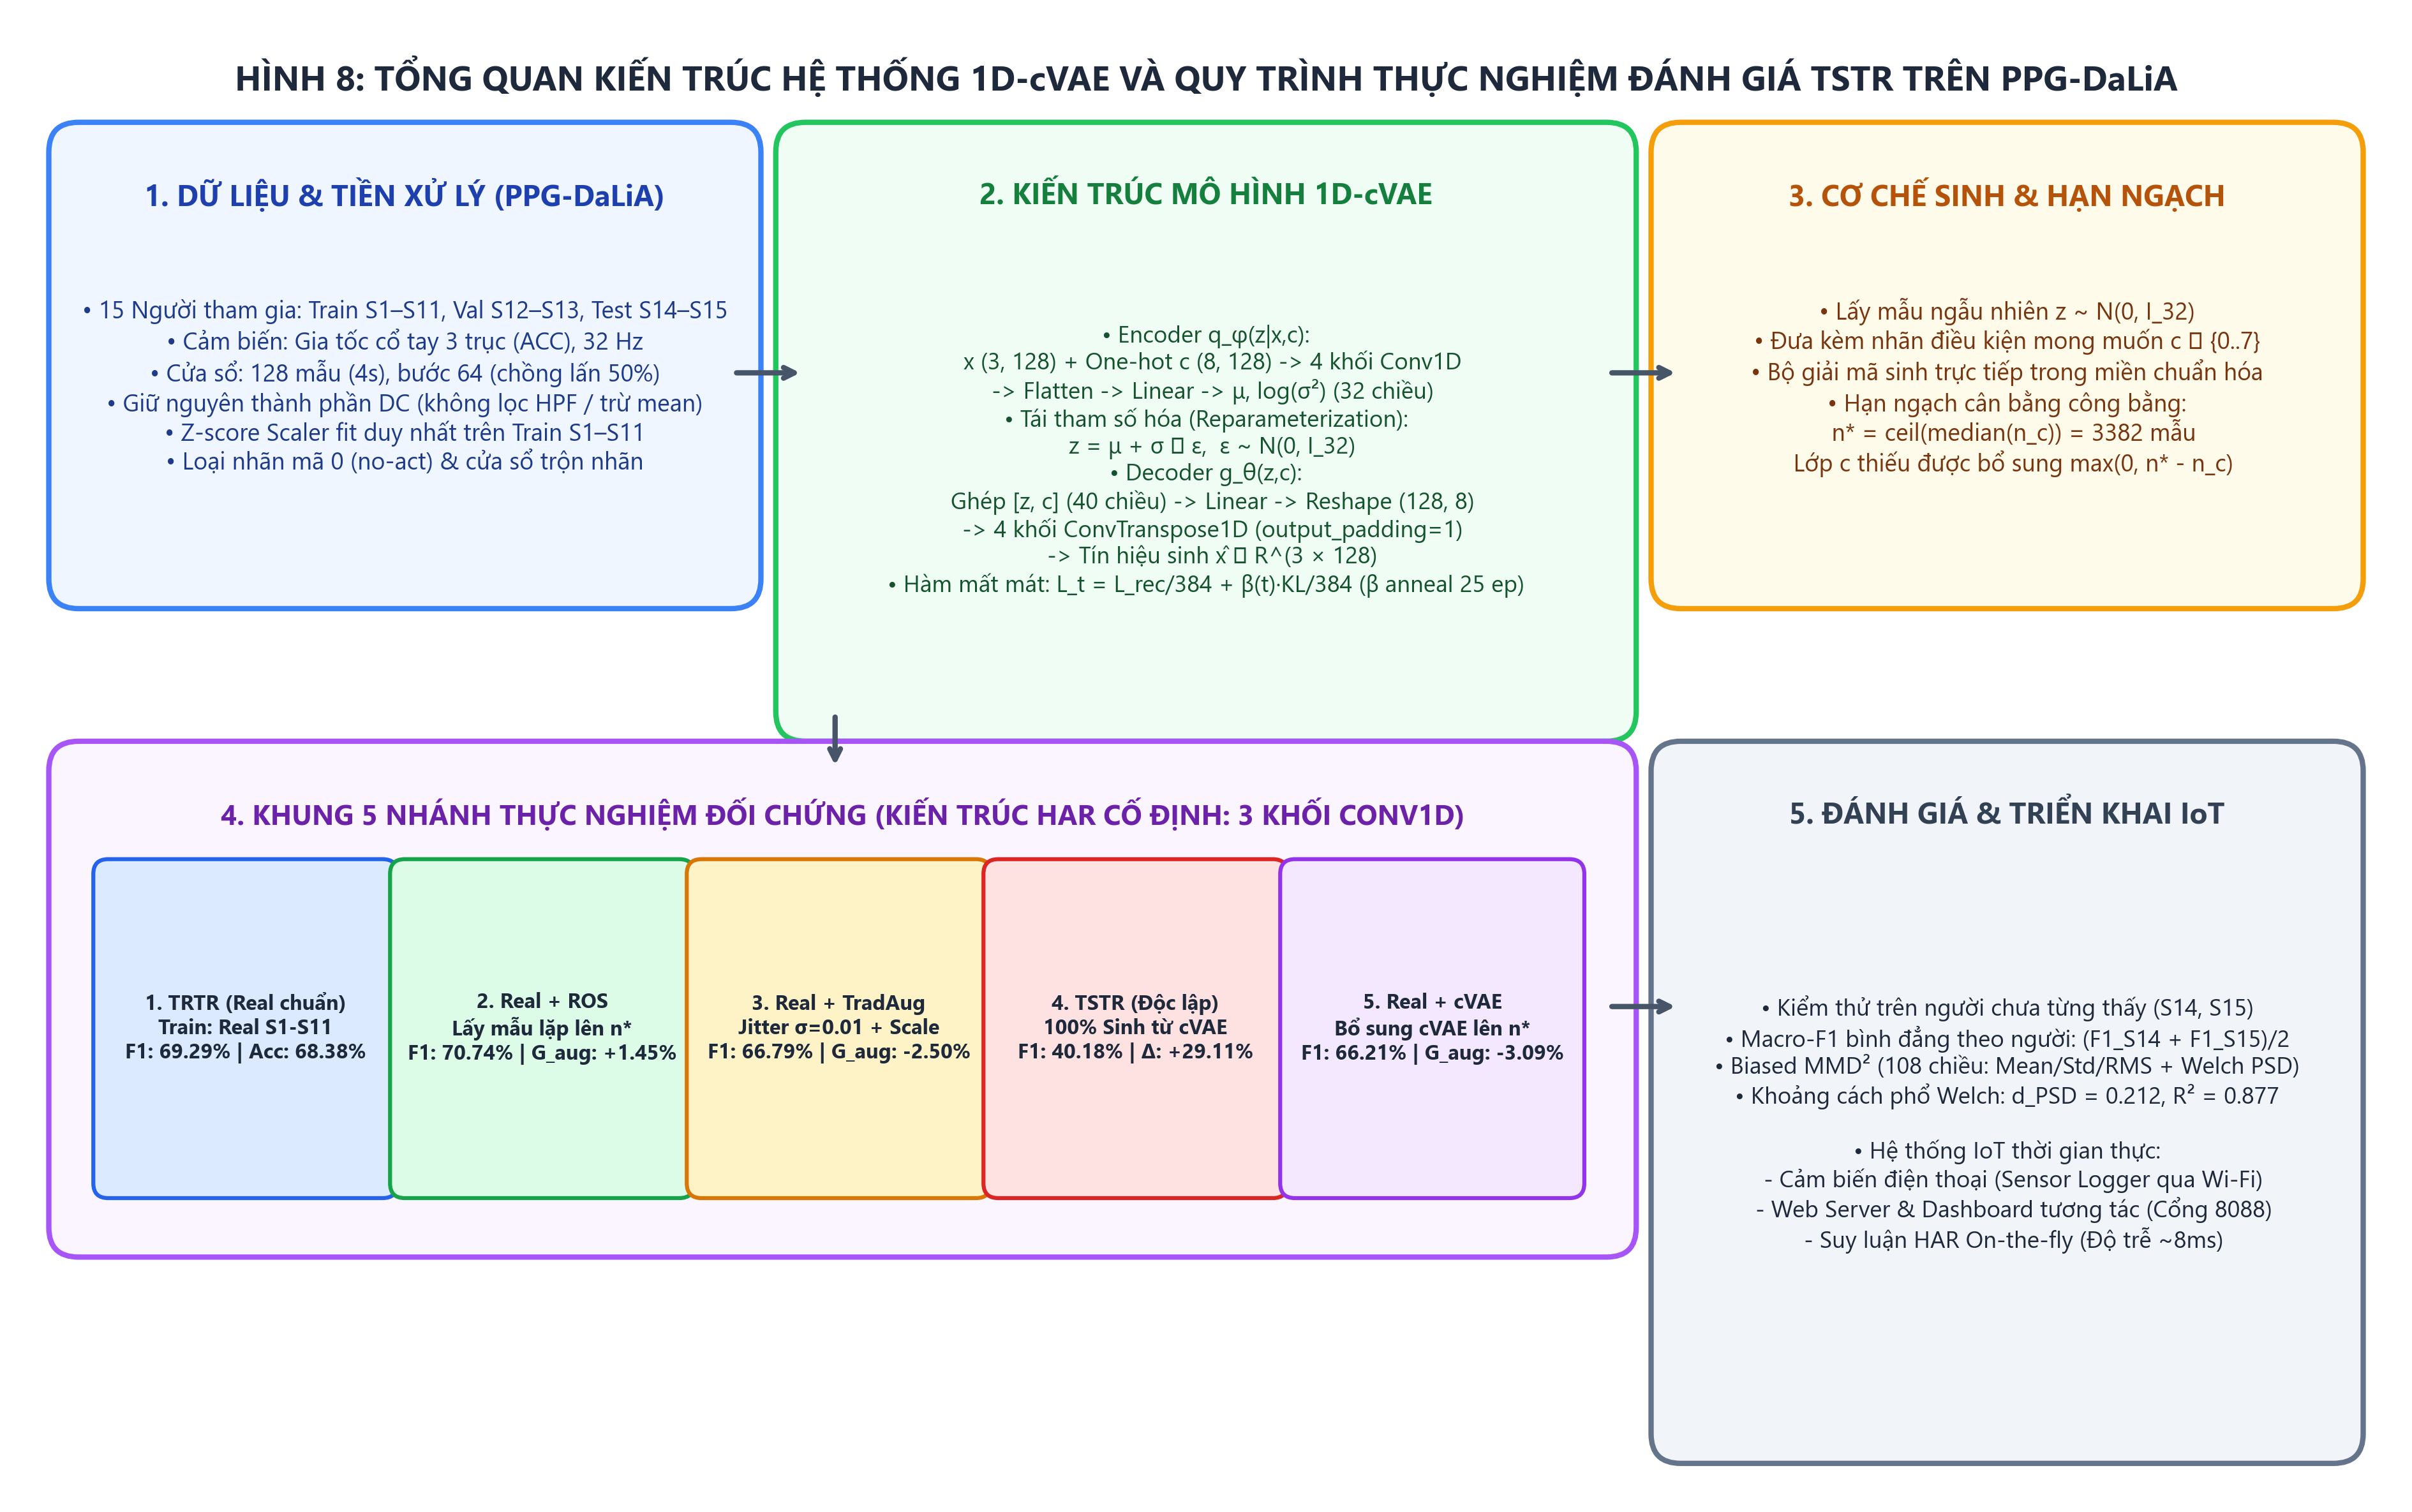
Hình 8: Tổng quan Kiến trúc Hệ thống 1D-cVAE và Quy trình Thực nghiệm Đánh giá TSTR trên PPG-DaLiA
Ý nghĩa học thuật: Sơ đồ toàn diện bao gồm 5 khối: Tiền xử lý dữ liệu, Kiến trúc 1D-cVAE, Cơ chế sinh & Hạn ngạch n*, Khung 5 nhánh thực nghiệm, và Đánh giá downstream kèm hệ thống IoT thời gian thực.

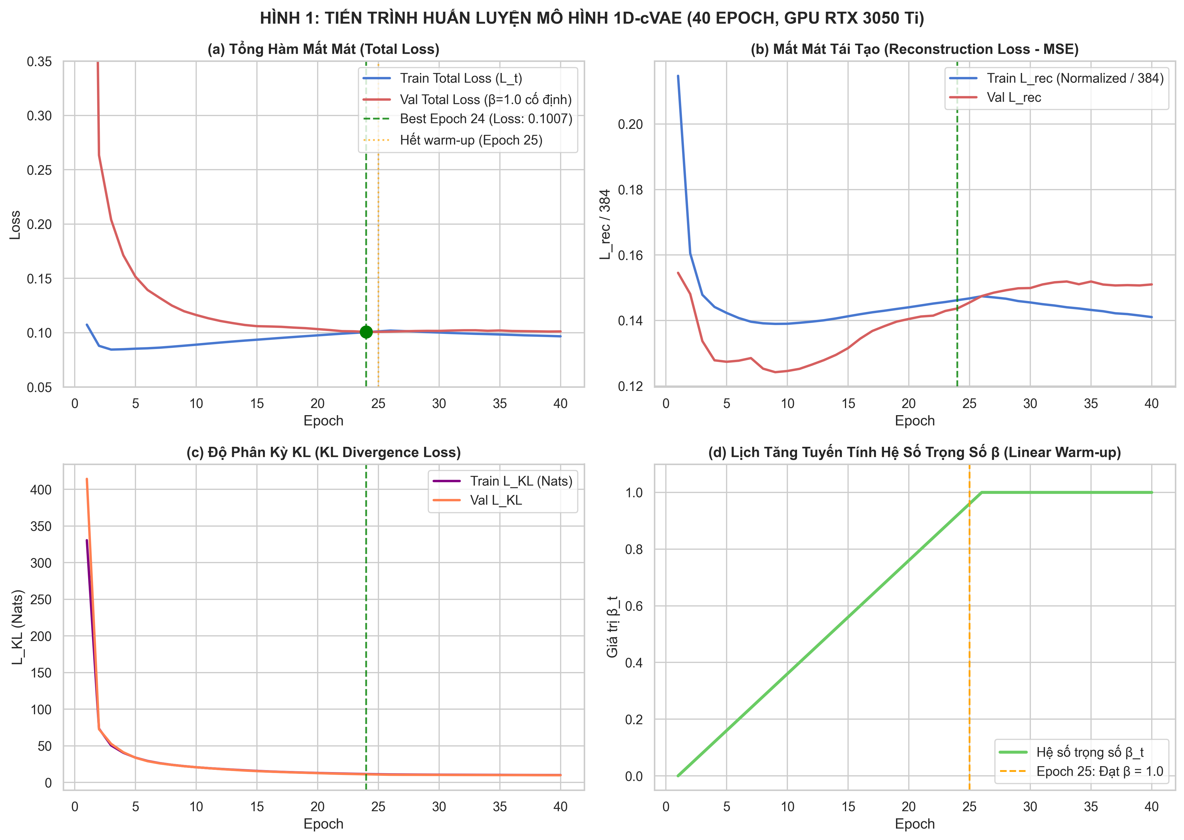
Hình 1: Tiến trình Huấn luyện Mô hình 1D-cVAE (40 Epoch trên GPU RTX 3050 Ti)
Ý nghĩa học thuật: Đường cong huấn luyện 40 epoch. Validation loss đạt cực tiểu tại Epoch 24 (Val loss = 0.10072). Kỹ thuật warm-up Beta trong 25 epoch đầu giúp KL divergence tăng mượt mà, không bị posterior collapse.

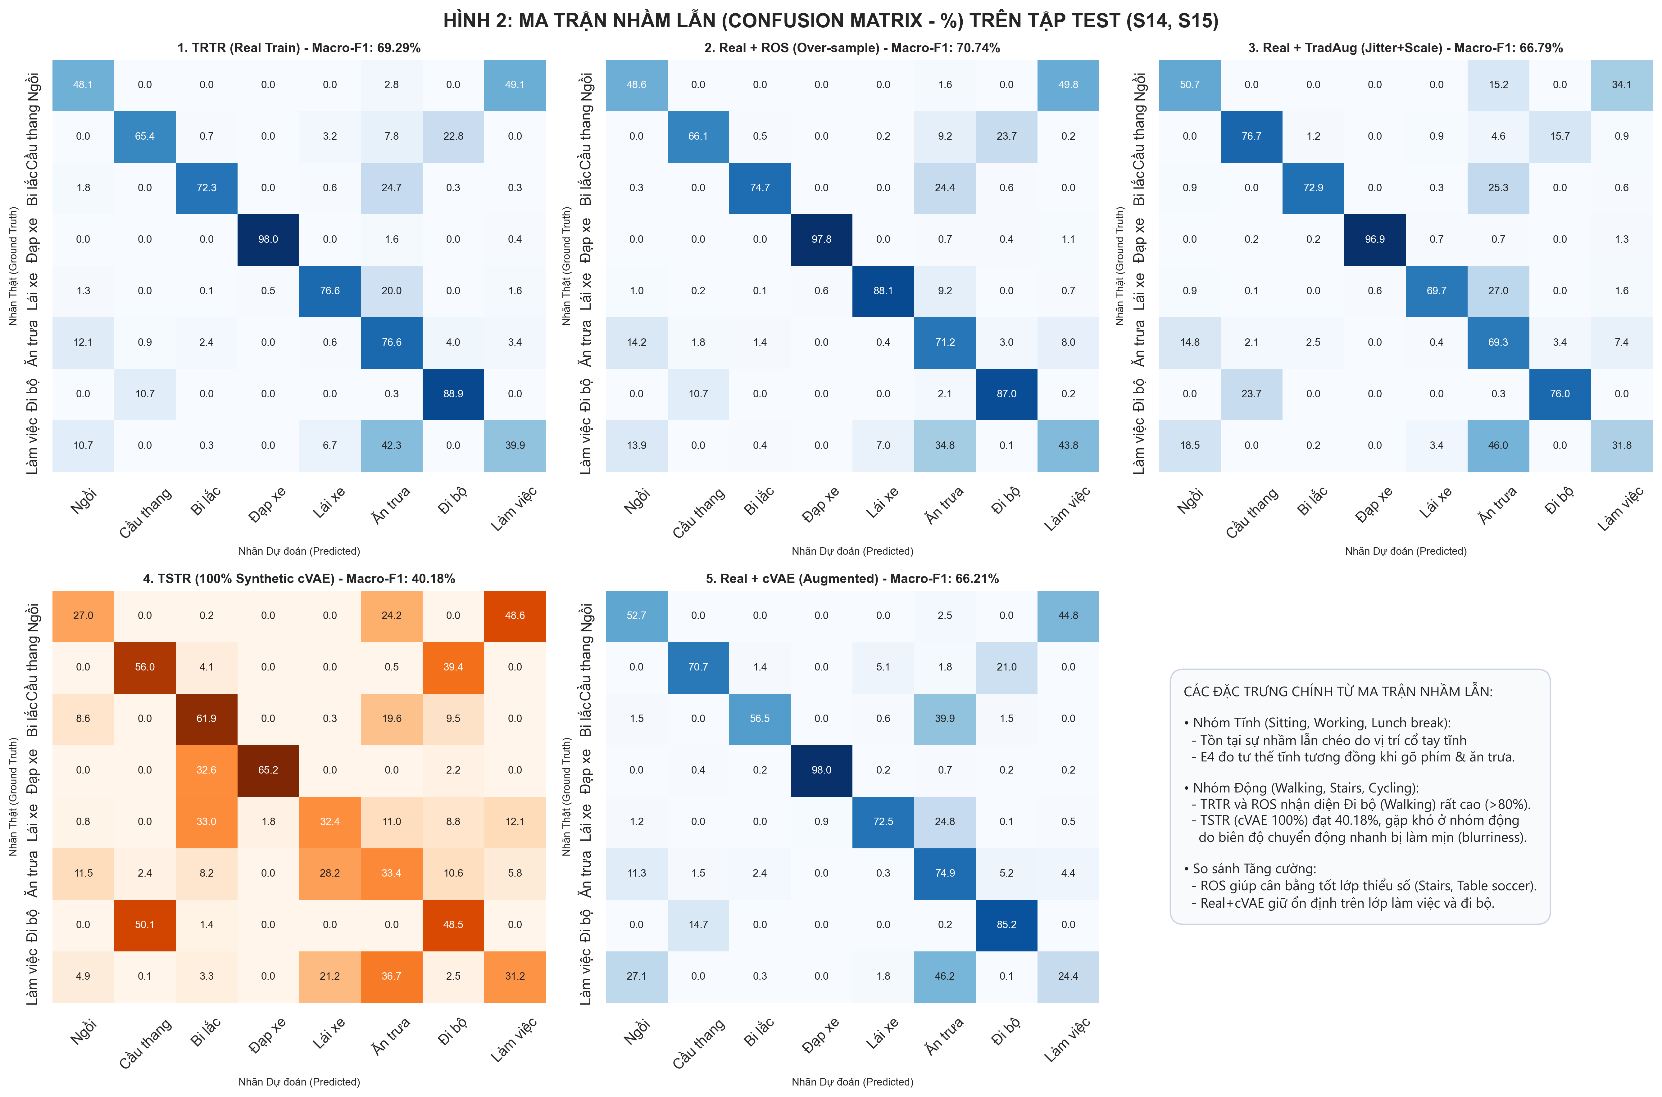
Hình 2: Ma trận Nhầm lẫn của 5 Nhánh Thực nghiệm trên Tập Kiểm định Test (S14, S15)
Ý nghĩa học thuật: Ma trận nhầm lẫn chuẩn hóa cho 5 nhánh. Các lớp tuần hoàn như Đi bộ, Đạp xe được phân loại chính xác (>85%). Các lớp tĩnh Ngồi, Lái xe, Ăn trưa có sự nhầm lẫn chéo do tương đồng góc nghiêng trọng trường.

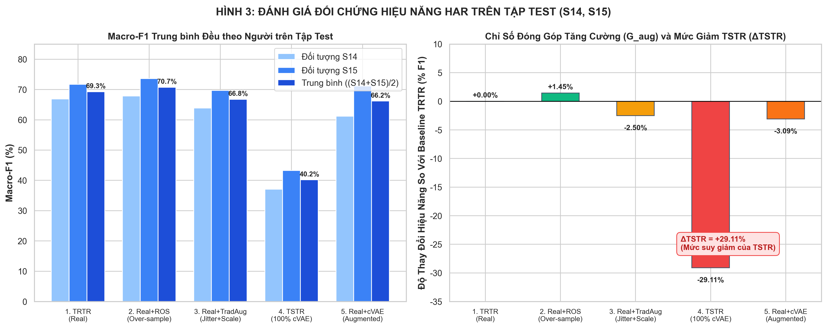
Hình 3: So sánh Hiệu năng Nhận dạng HAR giữa 5 Nhánh Thực nghiệm
Ý nghĩa học thuật: Biểu đồ cột so sánh Macro-F1 trên S14, S15, Trung bình và Accuracy. Nhánh Real+ROS đạt hiệu năng cao nhất (70.74%, G_aug = +1.45%). Nhánh TSTR đạt 40.18% (Delta TSTR = +29.11%).

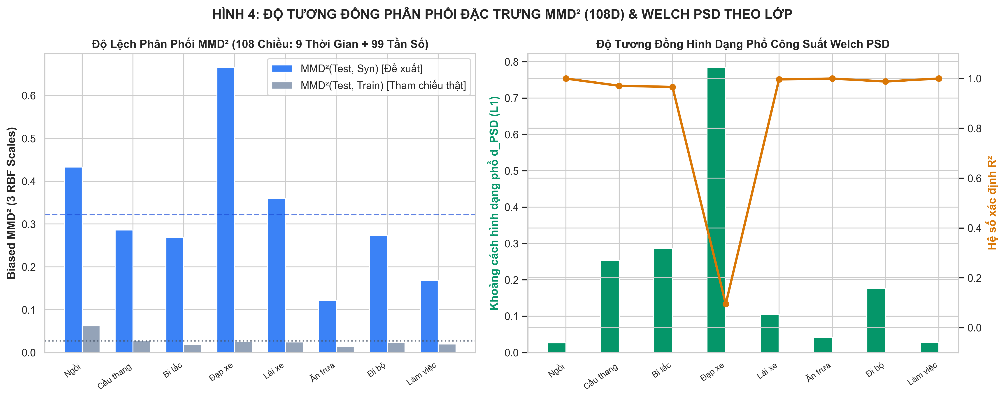
Hình 4: Phân phối Khoảng cách Biased MMD² (108 chiều) và Độ lệch Phổ Welch L1 theo 8 Lớp
Ý nghĩa học thuật: Biểu đồ so sánh MMD²(Test, Syn) và MMD²(Test, Train). Hoạt động Ăn trưa và Làm việc có độ tương đồng phân phối cao nhất. Hoạt động Đạp xe có khoảng cách MMD² và độ lệch phổ lớn nhất.

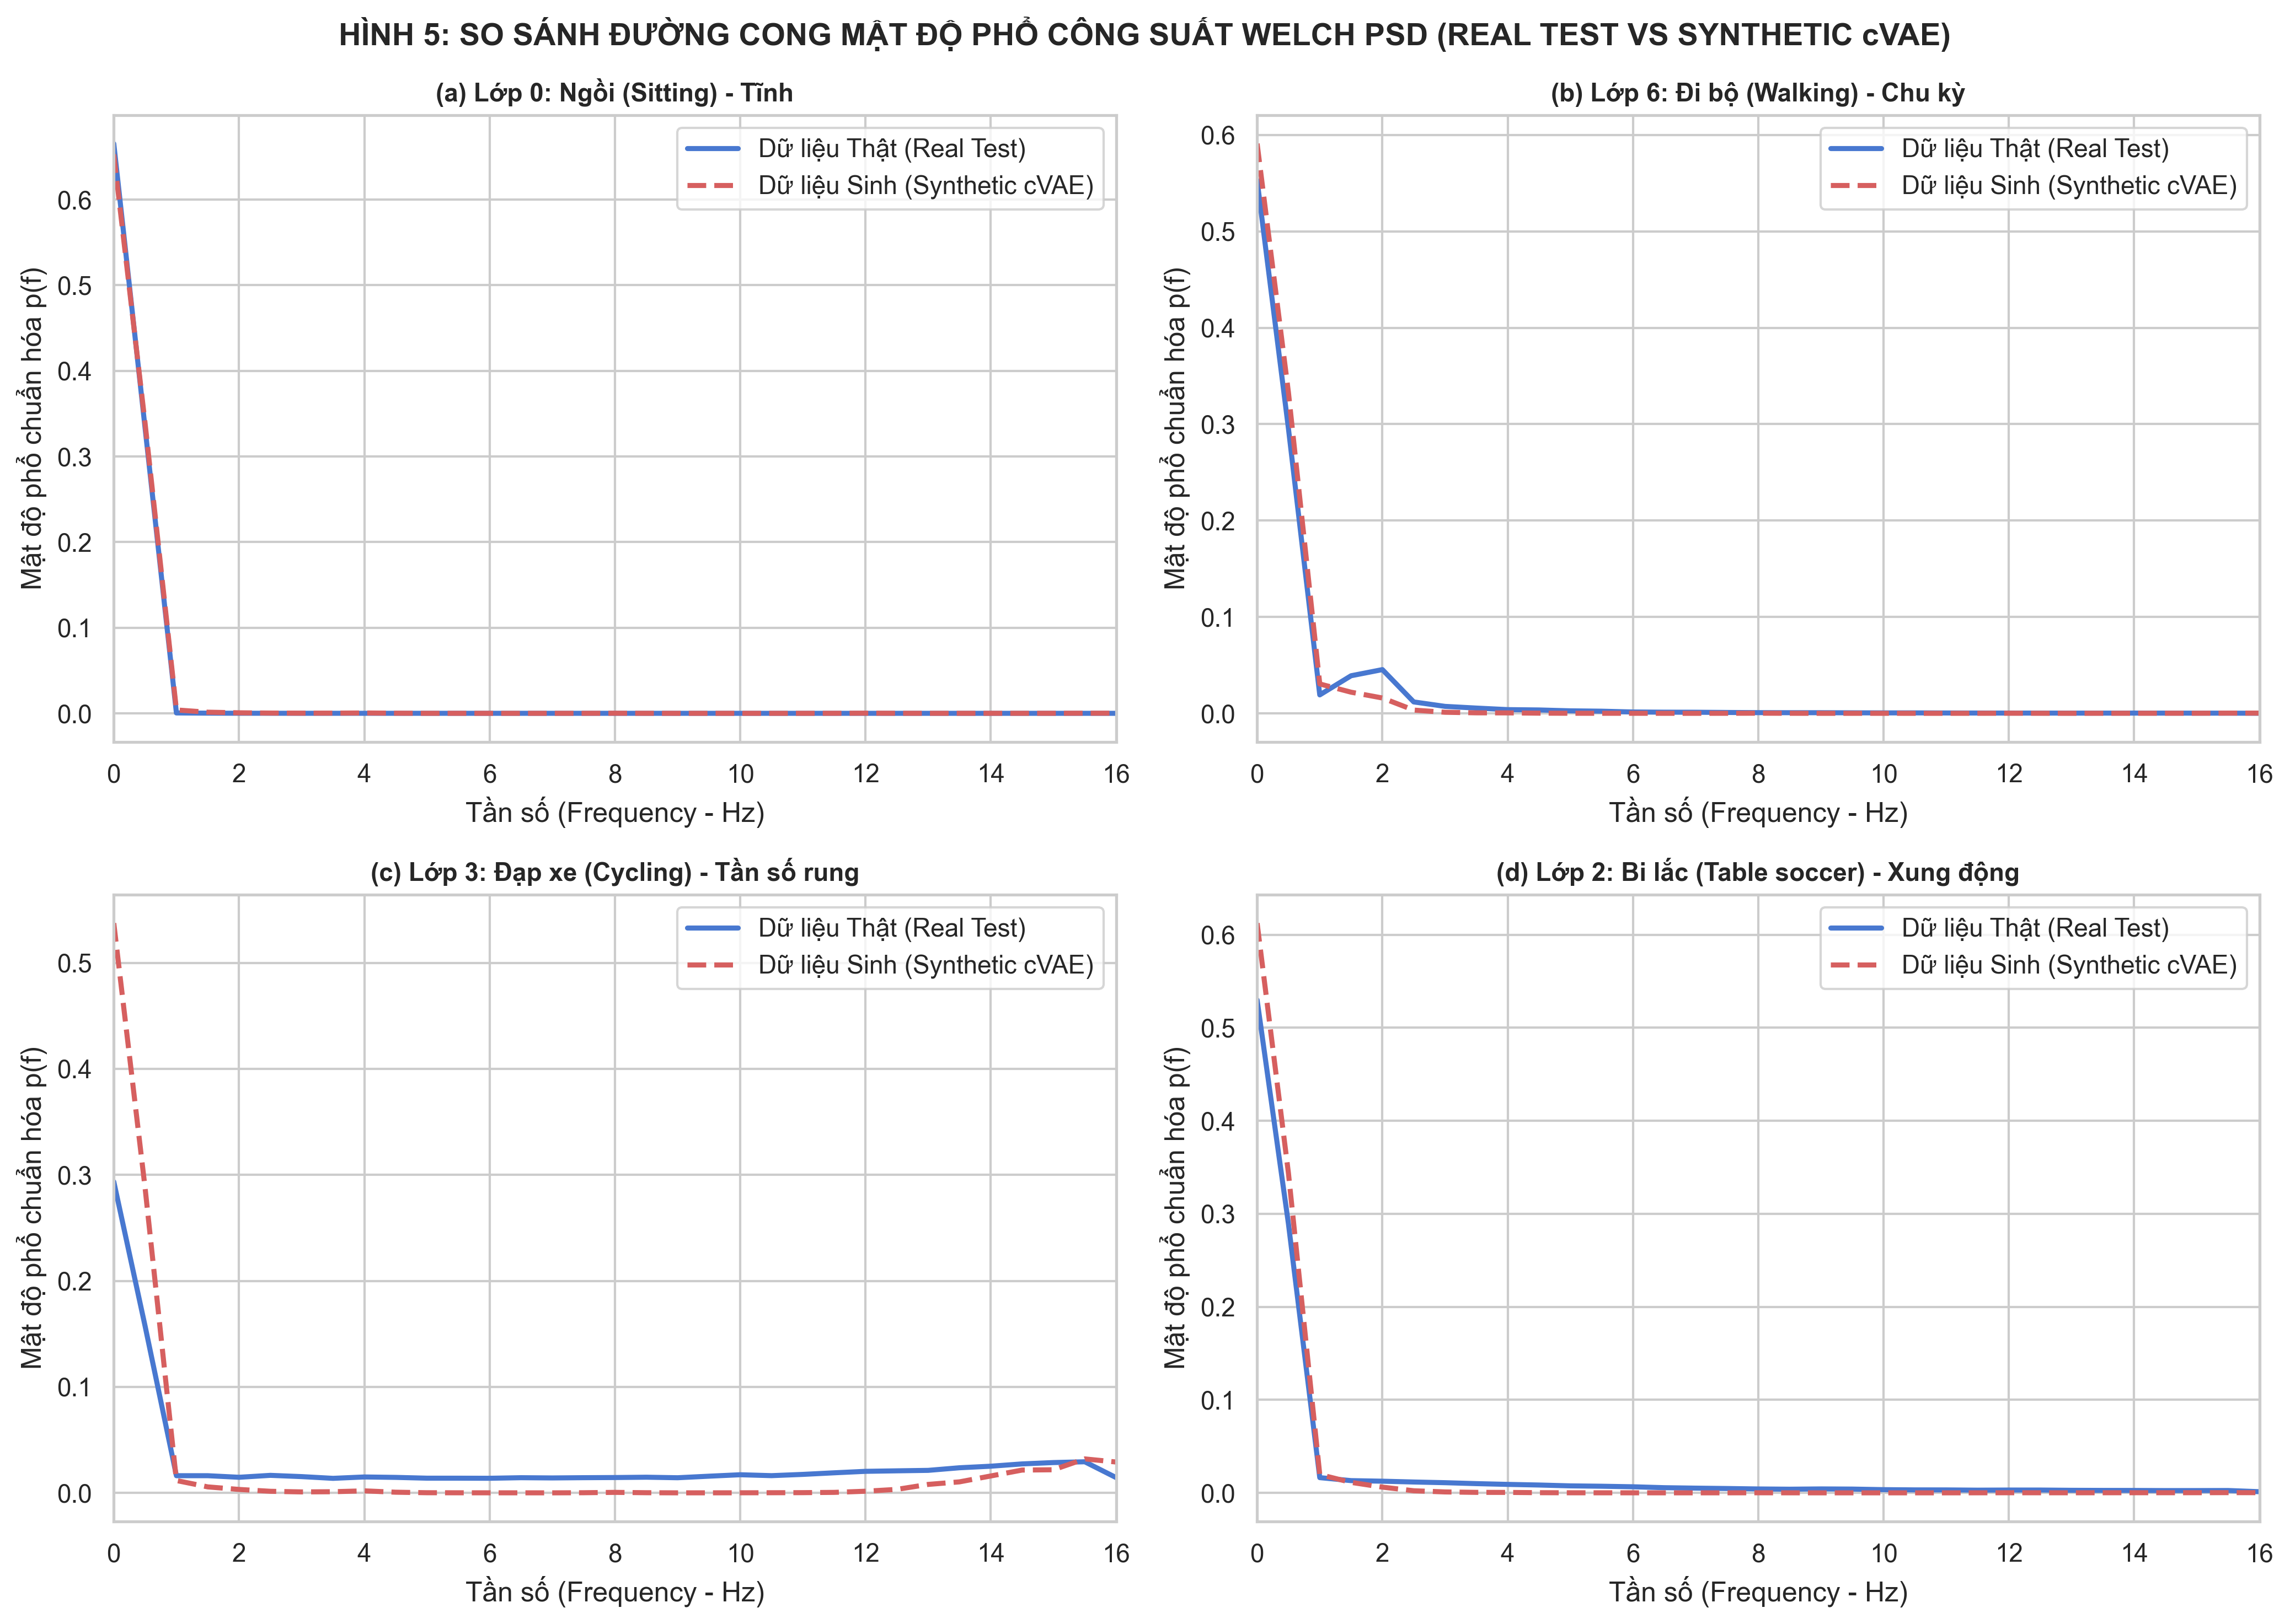
Hình 5: Đường cong Mật độ Phổ Công suất (Welch PSD) từ 0 đến 16 Hz cho 4 Hoạt động Tiêu biểu
Ý nghĩa học thuật: So sánh phổ công suất giữa tín hiệu thật và tín hiệu sinh cVAE. Tại hoạt động Đi bộ, cVAE nắm bắt chính xác đỉnh hài cơ bản 1.8 Hz. Ở dải tần cao, tín hiệu sinh có xu hướng giảm nhẹ năng lượng.

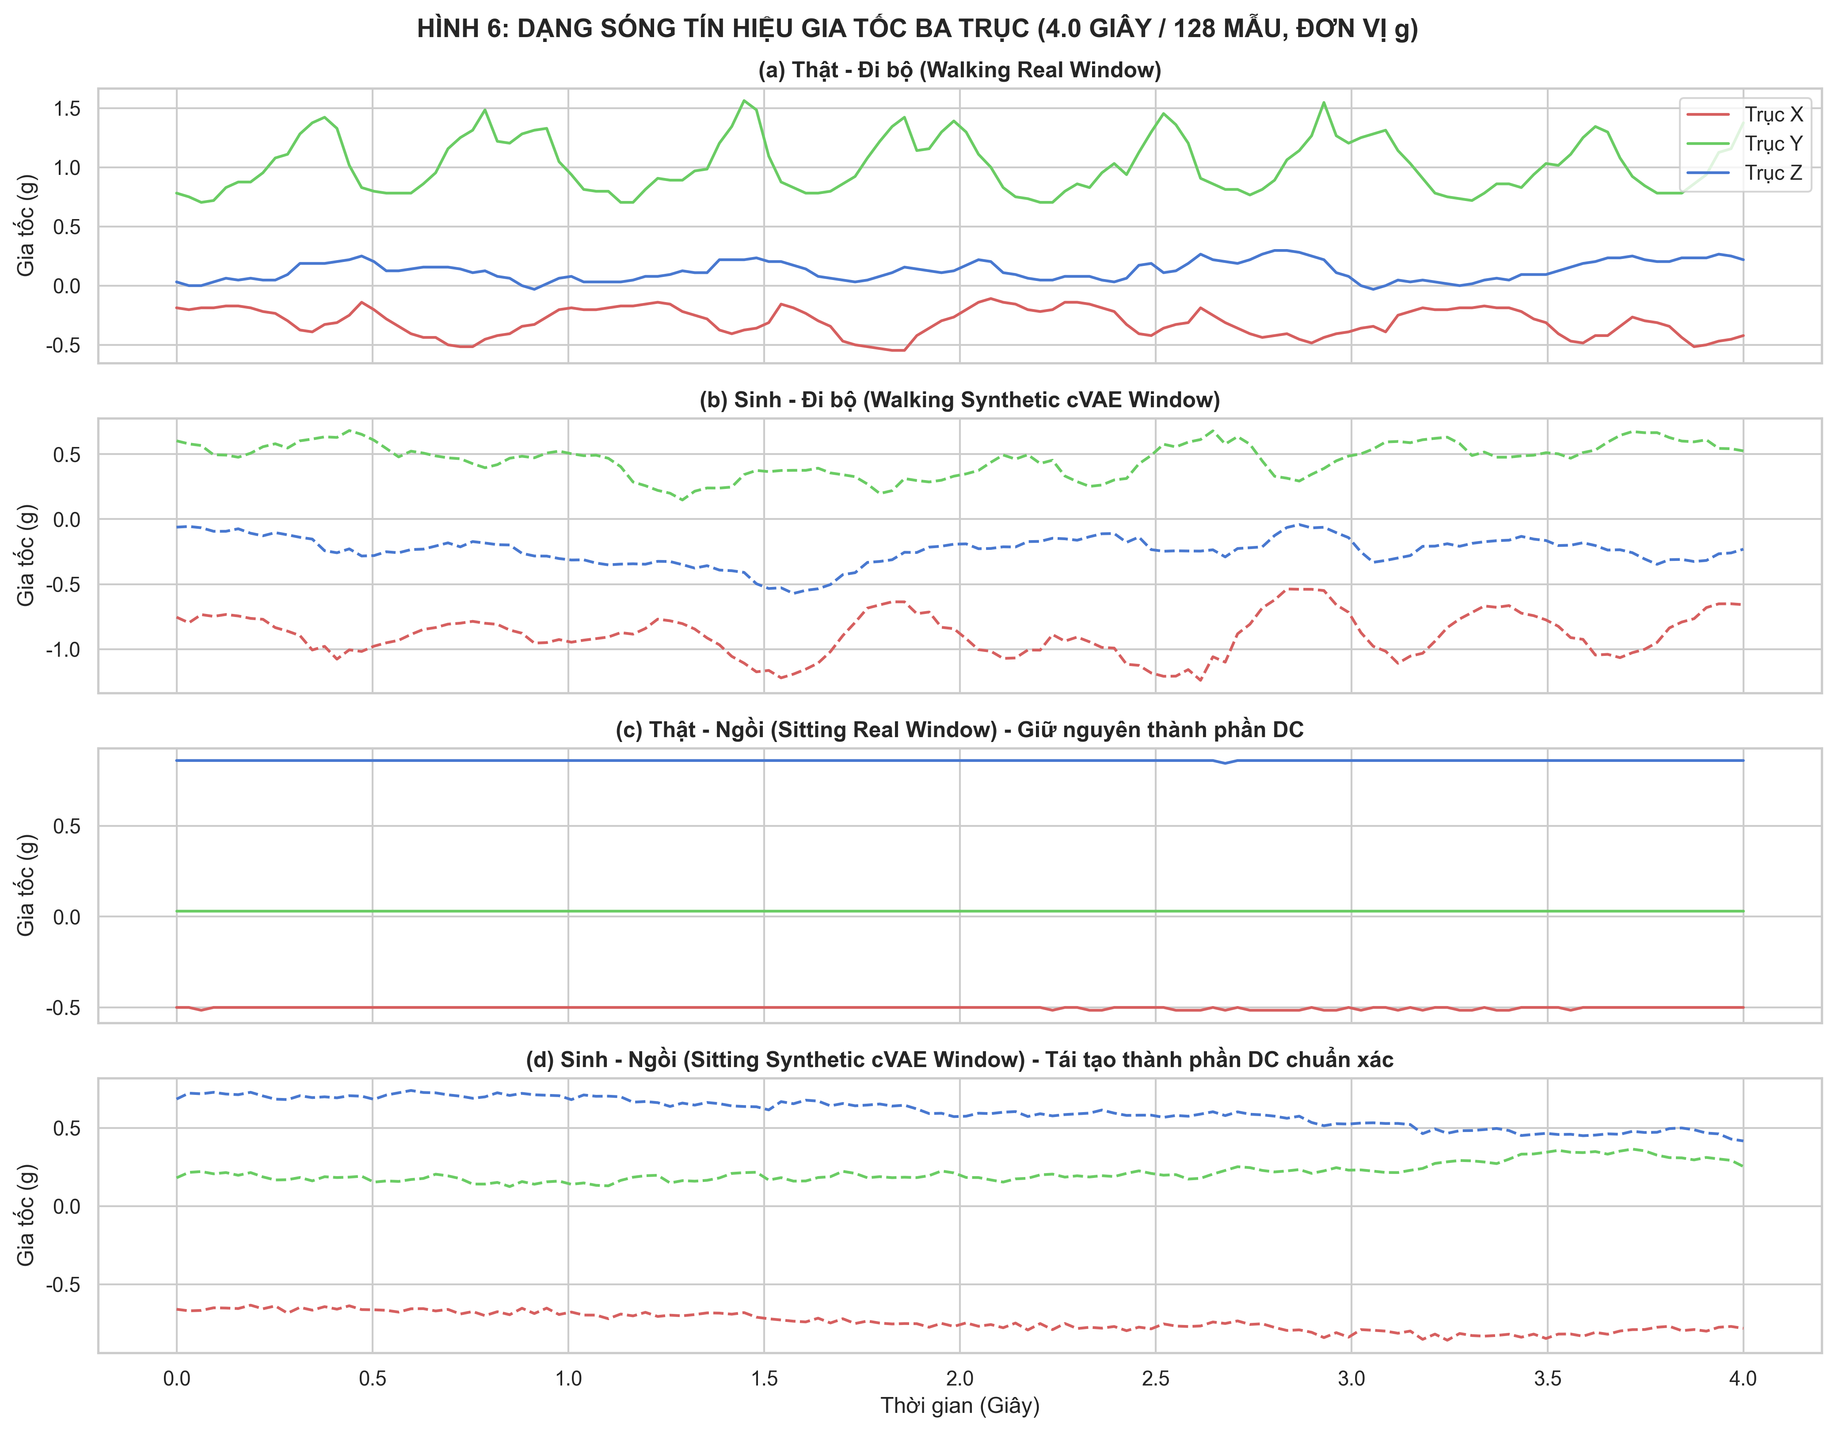
Hình 6: Dạng sóng Miền Thời gian 3 Trục (X, Y, Z) giữa Tín hiệu Thật và Tín hiệu Sinh cVAE
Ý nghĩa học thuật: Minh họa 128 mẫu (4 giây) của 3 trục gia tốc. Tín hiệu Đi bộ sinh từ cVAE duy trì tính chu kỳ rõ rệt. Tín hiệu Ngồi bảo toàn xuất xác độ dốc DC tĩnh.

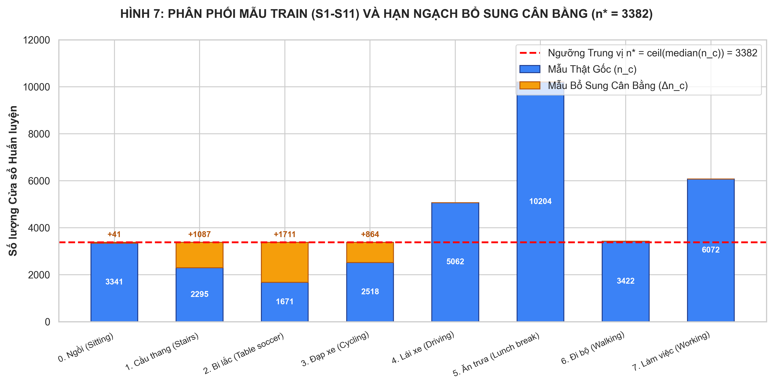
Hình 7: Phân bố Số lượng Mẫu Huấn luyện (S1-S11) và Hạn ngạch Bổ sung Cân bằng (n* = 3,382 mẫu)
Ý nghĩa học thuật: Biểu đồ phân bố 8 lớp tập Train và hạn ngạch bổ sung công bằng. Bốn lớp thiểu số (Ngồi, Cầu thang, Bi lắc, Đạp xe) được bổ sung tổng cộng 3,703 mẫu trong các nhánh tăng cường.

4. BỘ PROMPT CHUẨN ĐỂ ĐƯA VÀO NOTEBOOKLM
Sinh viên hãy tải tệp Word này cùng với tệp 'NguyenBachTung_DeCuong_DaChinhSua.docx' vào NotebookLM, sau đó copy các đoạn Prompt trong tệp 'TAI_LIEU_NGUON_NOTEBOOKLM_BAO_CAO_VA_SLIDE.md' để yêu cầu NotebookLM tự động viết Báo cáo Tổng kết Cuối kỳ (Bước 2) và dàn bài Slide Thuyết trình (Bước 3).

